如果我是毕业生,我需要怎么办理离校?

关于毕业典礼、毕业合影与学位服
根据学校总体安排，本次离校不组织研究生毕业典礼暨学位授予仪式，2014年1月以来获得博士学位的学生参加2015年1月学校统一组织的研究生毕业典礼暨学位授予仪式。
学位服借用
 | 时间 | 地点 |  | 联系人
领取学位服 | 7月1日14:00-17:00 | F822 |  | 辅导员
归还学位服 | 7月4日17:00前 | F822 | 辅导员

二、关于档案
 |  | 时间 | 地点 | 联系人
所有毕业生 | 交”毕业研究生登记表” | 6月20日前 | F822 | 辅导员
定向委培生 | 自提档案 | 7月7日14:00-17:00 | F822 | 携带单位证明
定向委培生 | 机要方式 | 7月3日17:00前 | 将机要通信地址发送到赵老师18611179920

注意事项:
- 如果你是定向委培生,经与单位沟通同意自提档案者，请持原单位政治、人事或者干部部门的介绍信于2014年7月7日下午2：00到F822办理；
- 如果你是定向委培生，你想通过“机要通信方式”寄送档案，请将写有单位机要地址、邮编、收件人的地址信息于2014年7月3日上午12:00前将上述信息以短信形式发到辅导员处。

三、关于离校系统和网上离校

1登陆离校系统
登录地址：http://lx.buaa.edu.cn
系统用户名：学号（字母大写），
口令：校园卡密码（如有遗忘，带上学生证、一卡通到网络中心 G221房间重置密码）;
开通时间:7月5日
统一认证中心登陆
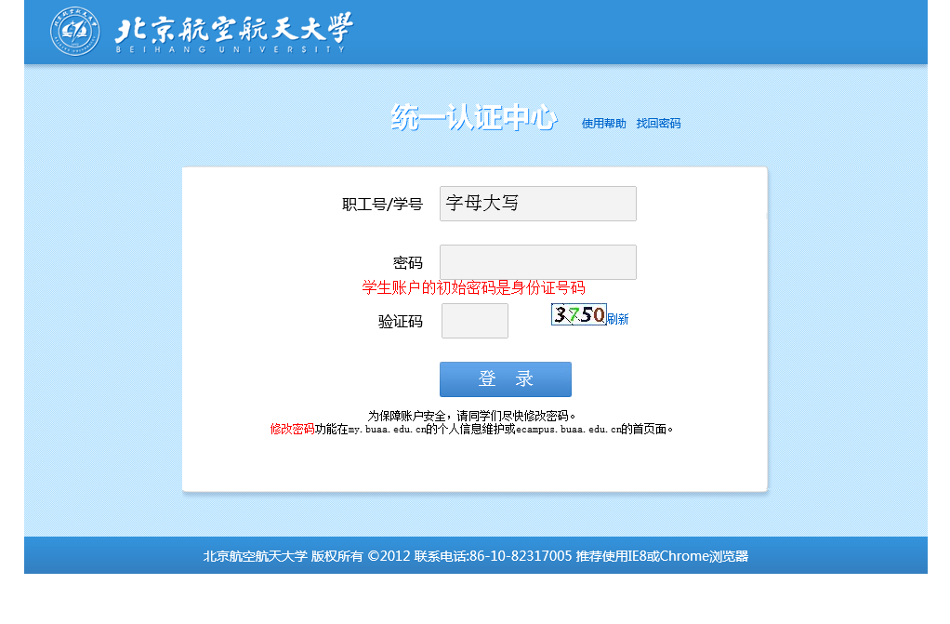

2在首页能查看由招生就业处或研究生院发布的离校公告。
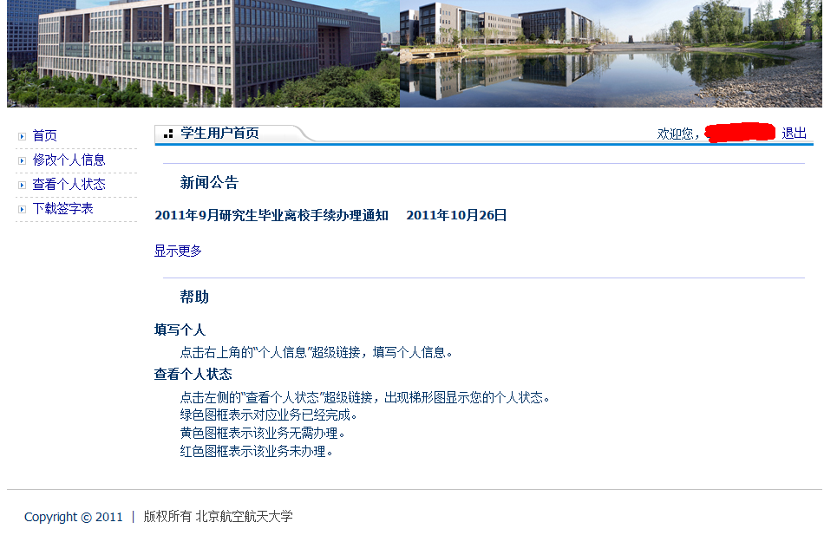

3完善个人信息
所有学生登录后，先完善个人信息，如果是党员或预备党员，则需要填写组织关系信息。
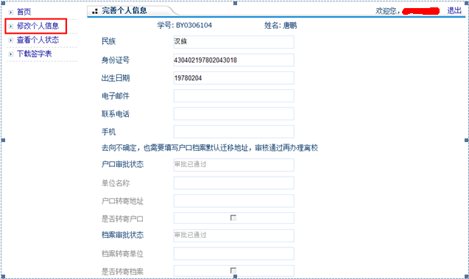

4查看状态
学生可以在个人状态中查看本人的业务情况，第一行业务为需要到业务部门办理的手续，其他手续则需要去院系办理。红色代表还未办理，黄色代表此业务无需办理，绿色代表成功办理。
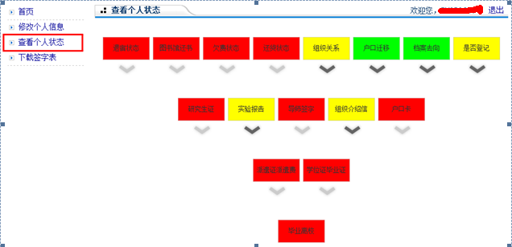

5如果是研究生，则需要下载签字表找导师签字，签完字后交予院系负责人员。
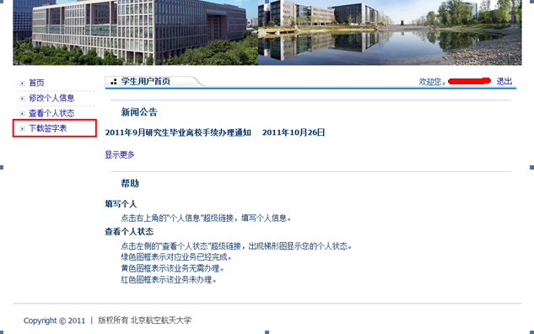

注意事项：
可提前办理事项：
图书馆:还书\交清欠款\毕业论文电子版上传。注意：7月1日前提交论文电子版并审核通过、还清图书及欠款的毕业生由系统自动处理，不需到图书馆办理离校手续。7月1日(不含)前未提交论文电子版及审核未通过的毕业生需在7月7日到图书馆确认所提交的论文；7月1日前未还清图书及欠款的毕业生需到图书馆还清图书及欠款并办理手续（注意：学生在办理时，务必跟工作人员说自己是此次办理离校的毕业生）。
贷款服务中心:贷款事宜
财务处：7月1日前，钱飞的毕业生登陆学校财务处网站的“校园统一支付交费平台”，按照“网上学费交费流程指引”办理B2C网上缴费（含学费、住宿费）。7月8日晚19：00注销校园卡，7月9日将校园卡余额发放至存折，两会走后存折可自愿销户。
校医院：不需体检。公费医疗报销截止到7月7日

四、关于线下相关内容的办理程序
栏目 | 操作办法
组织关系 | 党员于7月5日上午在离校网站上登记“组织关系”相关信息
户口迁移 | 不用管
档案去向 | 不用管
是否登记 | 不用管
毕业研究生登记表、研究生生证 | 6月20日前交研究生工作办公室F822
实验报告 | 非涉密研究生不用管；涉密研究生请于7月2日前与学院保密员联系办理脱密手续
组织介绍信 | 7月7日14:00--17:00到Ｆ822领取
户口卡 | 7月7日14:00--17:00到Ｆ822领取
导师签字 | 下载“导师签字表”
派遣证、学位证、毕业证 | 凭“导师签字表”，于7月7日14:00--17:00到Ｆ822领取

注意事项
- 7月7日为集中办理退宿时间。校内办理退宿的地点是”所在宿舍楼值班室",大运村1-6号楼在6号 楼106室；7-10号楼在10号楼304室（注：学生办理手续时务必拿本人校园一卡通，办完验房及交纳各种费用后，最后在物业前台读卡器上刷校园卡，物业确认后方可离开。）退宿后才可领取学位证和毕业证，请自己协调好退宿时间。
- 校医院7日终止公费医疗资格，停止报销。
- “财务处”是在”图书馆”之后办理.
- 学院办理离校的统一时间为7月7日
- 联系电话：如果特殊问题，请联系辅导员
博士辅导员 赵老师 18611179920

